

高级程序设计语言课程设计

设计题目 ___火车票管理/购票系统___________

专 业：______计算机类__________________

班 级：_______02_________________

设 计 者：__202200800534 陈硕成__________

__202200800594 司居正__________

__202200800627 袁恩晗__________

2023年 6 月 10 日

本系统实现了

1. 对用户管理员操作

用户登录

用户注册

用户修改密码

管理员登录

B．火车时刻信息录入。

包括车次、日期、起点、终点、开车时间、到达时间、票价。

C．火车时刻信息查询。

按照车次查询

按终点查询

按起点查询

按终点和日期查询

D．统计

按终点统计每日的车次数(表格第一列)

按起点统计每日的车次数(表格第一列)

E.订票

订票、退票、改签

F.录入火车时刻信息

修改火车时刻信息

删除火车时刻信息

退出

等功能，各成员分工如下：

陈硕成：工作量**33.33%** 票据文件加载与存储，查找票据、按各标签排序、购票、改签、退票用户已购买票据加载与存储、用户已购买票据查询等功能，函数为：

class widget_user

{

public:

    Widget_User(QWidget *parent = nullptr);

    ~Widget_User();

    void setUser(user t); //设置当前用户

private slots:

    void on_pushButton_clicked(); //查询按键

    void check(); //查询

    bool read(); //读取票据文件

    void on_tableWidget_cellDoubleClicked(int row, int column); //双击购买/改签单元格事件

    bool refund(ticket a); //退票

    void on_pushButton_3_clicked(); //个人中心按钮

    bool readUsertickets(); //读取用户已购票据

    void on_pushButton_4_clicked(); //退出登录按钮

    bool save(); //保存

    void get(bool m, ticket a); //窗口间传递changingTicket

    void timerUpdate(); //时钟

    void updateTicketData(); //更新票据文件

    void tableUpdate(); //更新列表

protected:

    void closeEvent(QCloseEvent *event); //关闭窗口动作

};

class user

{

    user();//默认构造函数

    user(QString a, QString b):account(a), password(b){} //合成构造函数

    bool buy(ticket a); //购票

    bool change(ticket a, ticket b); //改签

    bool refund(ticket a); //退票

    QString getid() const; //获取用户名

    QList<ticket> getTickets() const; //获取用户已购票据

    void setTickets(QList<ticket> t); //设置用户已购票据

};

class ticket

{

public:

    ticket();//构造函数

    bool operator ==(const ticket l) ;//判断两票相同与否

};

class dialog1

{

    public:

    explicit dialog1(QWidget *parent = nullptr);

    void setUser(user t); //设置当前用户

    ~dialog1();

signals:

    void send(bool mode, ticket a); //窗口间传递changingTicket

private slots:

    void on_tableWidget_2_cellDoubleClicked(int row, int column); //双击改签/退票单元格事件

    void on_pushButton_clicked(); //已购票据查询按钮

    void on_pushButton_2_clicked(); //退出按钮

}

司居正：工作量**33.33%** 用户登录、管理员登录、注册用户、修改用户密码、用户数据的读取、存入、修改，用户密码的加密、ui界面美化等功能，函数为：

chgdialog.h

class chgpdDialog : public QWidget

{

public:

    explicit chgpdDialog(QWidget *parent = nullptr);//构造函数

    ~chgpdDialog();//析构函数

    void paintEvent(QPaintEvent *event);//边框加一条黑边以便识别

private slots:

    void on_btn_back_clicked();// 返回到mainwindow

    void on_btn_chg_clicked();// 确认修改密码

protected:

    //用于鼠标拖动窗口移动

    void mousePressEvent(QMouseEvent *event) override;

    void mouseMoveEvent(QMouseEvent *event) override;

    void mouseReleaseEvent(QMouseEvent *event) override;

};

logindialog.h

class LoginDialog

{

public:

    bool LoginUser(QString account , QString password);//用于进行登录的操作

public:

    LoginDialog();//默认构造函数

};

md5.h

class md5

{

public:

    //构造函数，用于初始化类的成员变量

    md5();

    /*MD5主循环函数，用于处理每个512位的分组。

    根据索引 i 的不同值，选择不同的运算方式，并更新临时变量。*/

    void mainLoop(unsigned int M[]);

    unsigned int* add(string str);//填充函数，将输入的字符串填充为64字节的整数倍，并添加长度信息。

    string changeHex(int a);//将整数转换为16进制字符串表示。

    /*计算给定字符串的MD5哈希值。初始化临时变量并调用 add 函数对输入字符串进行填充，

    然后通过 mainLoop 处理每个512位分组，最后将结果转换为16进制字符串形式并返回。*/

    string getMD5(string source);

};

regdialog.h

class RegDialog : public QWidget

{

public:

    explicit RegDialog(QWidget *parent = nullptr);//默认构造函数

    ~RegDialog();//默认析构函数

    bool Gender_Choose();//用于性别选择，其中男性返回1，女性返回0，默认是男性

    void paintEvent(QPaintEvent *event);//边框加一条黑边以便识别

private slots:

    void on_Btn_Back_clicked();//返回mainwindow

    void on_Btn_Reg_clicked();//注册用户

//用于鼠标拖动无边框窗口移动

protected:

    void mousePressEvent(QMouseEvent *event) override;// 鼠标按下事件处理函数

    void mouseMoveEvent(QMouseEvent *event) override; // 鼠标移动事件处理函数

    void mouseReleaseEvent(QMouseEvent *event) override;// 鼠标释放事件处理函数

};

user_crl.h

class user_Crl

{

public:

    user_Crl();//默认构造函数，用于用户链表的初始化，将文件中的内容导入链表

    bool AddUser(QString ac , QString psd , bool gd , QString nm , bool op);//添加一个新用户，用于注册功能

    bool ChgUser(QString ac , QString oldpd , QString newpd, QString renewpd);//修改用户信息，用于修改密码

    bool LoginUser(QString ac , QString psd );//用于用户登录

    bool checkUser_Password(QString account , QString password);//验证用户是否存在以及密码是否正确，用于登录功能和修改密码的检验功能

    bool checkUser_Reg(QString ac , QString nm);//用于检查这个用户的名字和账号是不是已经存在,用于注册功能

    bool checkUser_Name(QString name);//检查用户名是否已经存在

    bool checkUser_Account(QString account);//检查账号是否已经存在

    bool checkUser_OP(QString ac);//根据用户的账号返回该用户的权限

};

mainwindow.h

class framelessWidget : public QWidget

{

public:

    framelessWidget(QWidget *parent = nullptr);

    ~framelessWidget();

private:

    void Init();// 给centralwidget添加一个mainwidget，设置遮罩及遮挡锯齿边缘的board

    void mousePressEvent(QMouseEvent *event);// 鼠标按下事件(记录拉伸窗口或移动窗口时的起始坐标（左上角）)

    void mouseMoveEvent(QMouseEvent *event);// 鼠标移动事件处理函数

    void mouseReleaseEvent(QMouseEvent *event);// 鼠标释放事件处理函数

    void mouseDoubleClickEvent(QMouseEvent *event);// 鼠标双击事件处理函数

    void resizeEvent(QResizeEvent *event);// 窗口大小改变事件处理函数

    QRect lastGeometry;// 上次窗口位置信息

    void controlWindowScale();// 控制窗口缩放函数

private slots:

    void on_btn_login_clicked();//登录按钮

    void on_btn_reg_clicked();//注册按钮

    void on_btn_chg_clicked();//修改密码按钮

};

袁恩晗：工作量**33.33%** 增加车次、更改车次、添加用户、按车站、日期查询车票，按用户名查询车票、车票数据文件和用户数据文件的读取、修改和存入等功能，函数为：

class adduserdialog

{

public:

    ~adduserdialog();

    bool Gender_Choose();//用于性别选择，其中男性返回1，女性返回0，默认是男性

public slots:

    void btnclicked();//记录注册按钮的点击

};

class changeticketdialog

{

public:

    ~changeticketdialog();

    QString getiniid();//获取想要修改的车次的列车号

    QString getiniba();//获取想要修改的列车的现在的始发站

    QString getiniea();//获取想要修改的列车的现在的终点站

    QString getinibt();//获取想要修改的列车的现在的开车时间

    QString getiniet();//获取想要修改的列车的现在的到站时间

    QString getfinba();//获取想要修改的列车的改后的始发站

    QString getfinea();//获取想要修改的列车的改后的终点站

    QString getfinbt();//获取想要修改的列车的改后的开车时间

    QString getfinet();//获取想要修改的列车的改后的到站时间

    QString getfinnumber();//获取想要修改的列车的改后的票数

    QString getfinprice();//获取想要修改的列车的改后的车价

    void changebtnclicked();//修改按钮按下时触发

};

class dialogaddticket

{

public:

    ~dialogaddticket();

    QString getid();//获取想要添加的列车的列车号

    QString getba();//获取想要添加的列车的始发站

    QString getea();//获取想要添加的列车的终点站

    QString getbt();//获取想要添加的列车的发车时间

    QString getet();//获取想要添加的列车的到站时间

    QString getticket();//获取想要添加的列车的车票数

    QString getprice();//获取想要添加的列车的票价

public slots:

    void saveclicked();//保存按钮按下式触发

};

class Widget

{

public:

    ~Widget();

    //将信息读入列表中

    void loadingticketdata();

    void loadinguserdata();

    //将列车信息显示在表格中

    void setticketdata(const QList<ticket>&);

    //将用户信息显示在表格中

    void setuserdata(const QList<user>&);

    //保存车票修改按钮

    void saveticket();

    //保存用户修改按钮

    void saveuser();

public slots:

    //添加用户信息按钮

    void on_adduserButton_clicked();

    //添加车次信息按钮

    void on_addticketButton_clicked();

    //列车信息菜单点击，获取当前位置

    void RightClickSlot(QPoint pos);

    //列车信息得知菜单当前的位置并删除

    void RightClickDelete(QAction *act);

    //点击查询车票按钮

    void on_searchticketbtn_clicked();

    //点击查询用户按钮

    void on_searchuserbtn_clicked();

    //点击车票信息列表按钮

    void on_ticketList_clicked();

    //点击用户信息列表按钮

    void on_userList_clicked();

    //点击退出按钮

    void on_Exit_clicked();

    //点击修改列车信息是触发

    void on_changeticketbtn_clicked();

    //计时器

    void timerUpdate();

};

chgdialog.h

class chgpdDialog : public QWidget

{

public:

    explicit chgpdDialog(QWidget *parent = nullptr);//构造函数

    ~chgpdDialog();//析构函数

    void paintEvent(QPaintEvent *event);//边框加一条黑边以便识别

private slots:

    void on_btn_back_clicked();// 返回到mainwindow

    void on_btn_chg_clicked();// 确认修改密码

protected:

    //用于鼠标拖动窗口移动

    void mousePressEvent(QMouseEvent *event) override;

    void mouseMoveEvent(QMouseEvent *event) override;

    void mouseReleaseEvent(QMouseEvent *event) override;

};

目录

一、 系统介绍 11

二、 概要设计 11

三、 详细设计 18

四、 总结 28

1. 司居正 28

2. 陈硕成 30

3. 袁恩晗 30

（正文部分）

# 系统介绍

### 系统功能

登录界面：用户登录、管理员登录、注册用户、修改用户

用户界面：

购票查询界面：票据查询（按各标签排序）、购票、改签

个人中心界面：已购买票据查询、改签、退票

管理员界面：

车票列表、用户列表界面：按车站、日期查询车票，按用户名查询车票

增加车次、更改车次、添加用户窗口

### 2. 系统用户

管理员、旅客

### 3. 使用场景

用于火车站购票、后台管理票据

# 概要设计

### 软件层次结构图

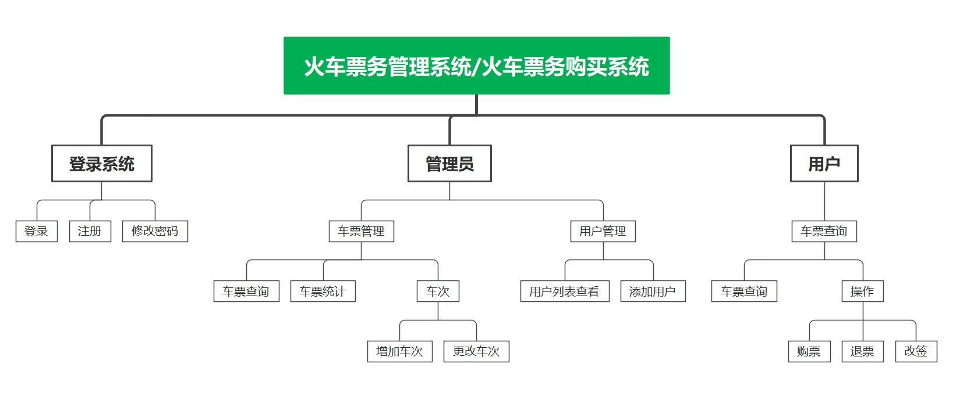

### 涉及数据类型

class ticket

{

public:

    QString id;//列车号

    QString beginpoint;//始发地

    QString endpoint;//终点站

    QString beginDay; //发车日期

    QString endDay; //到站日期

    QString begintime;//发车时间

    QString endtime;//到站时间

    int amount;//车票数

    double price;//车票价格

};

class user

{

public:

    QString account;//用户账号

    QString password;//用户密码

    bool gender;//用户性别，1是男性，2是女性

    QString name;//用户名

    bool Over_Power;//用户权限，1是管理员，2是普通用户

    QList<ticket> tickets;//用来承载每个用户的车票

};

### 数据流图

#### 0层数据流图

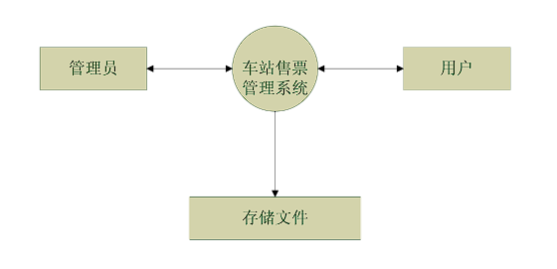

#### 1层数据流图

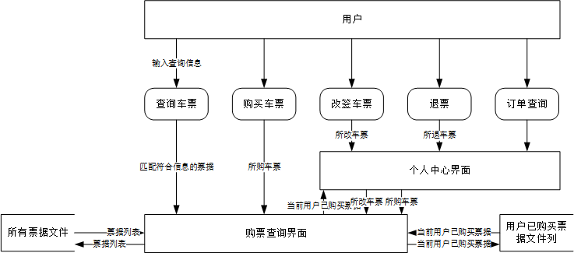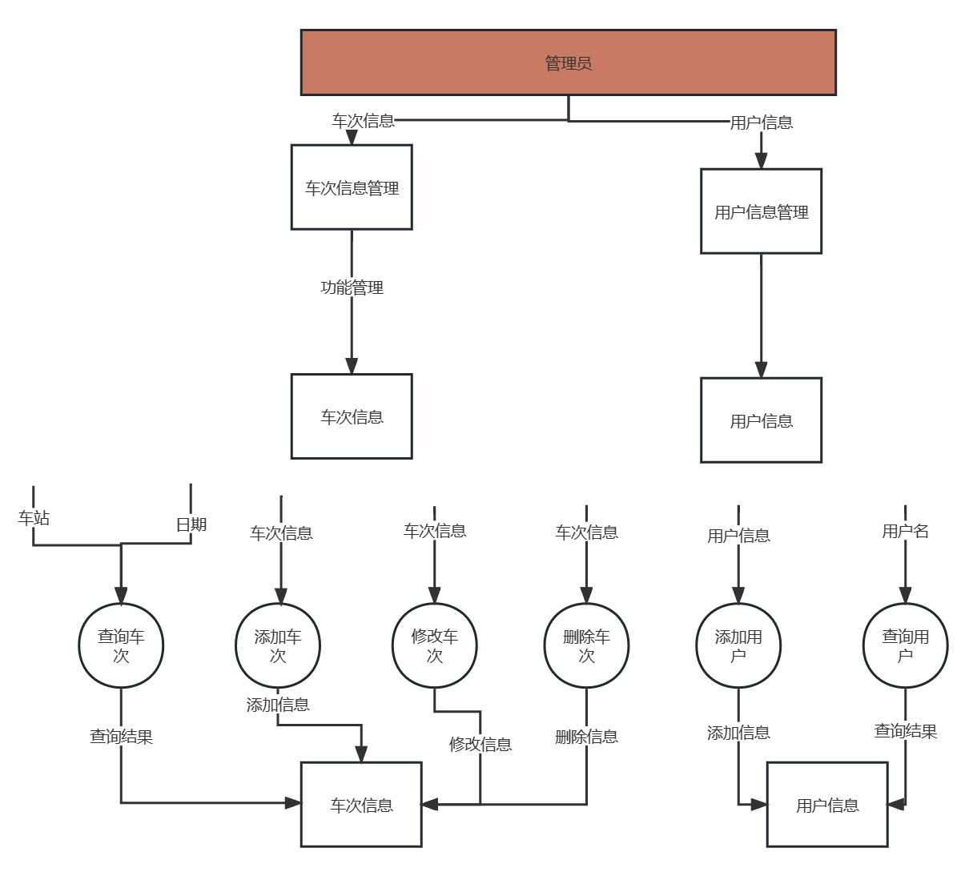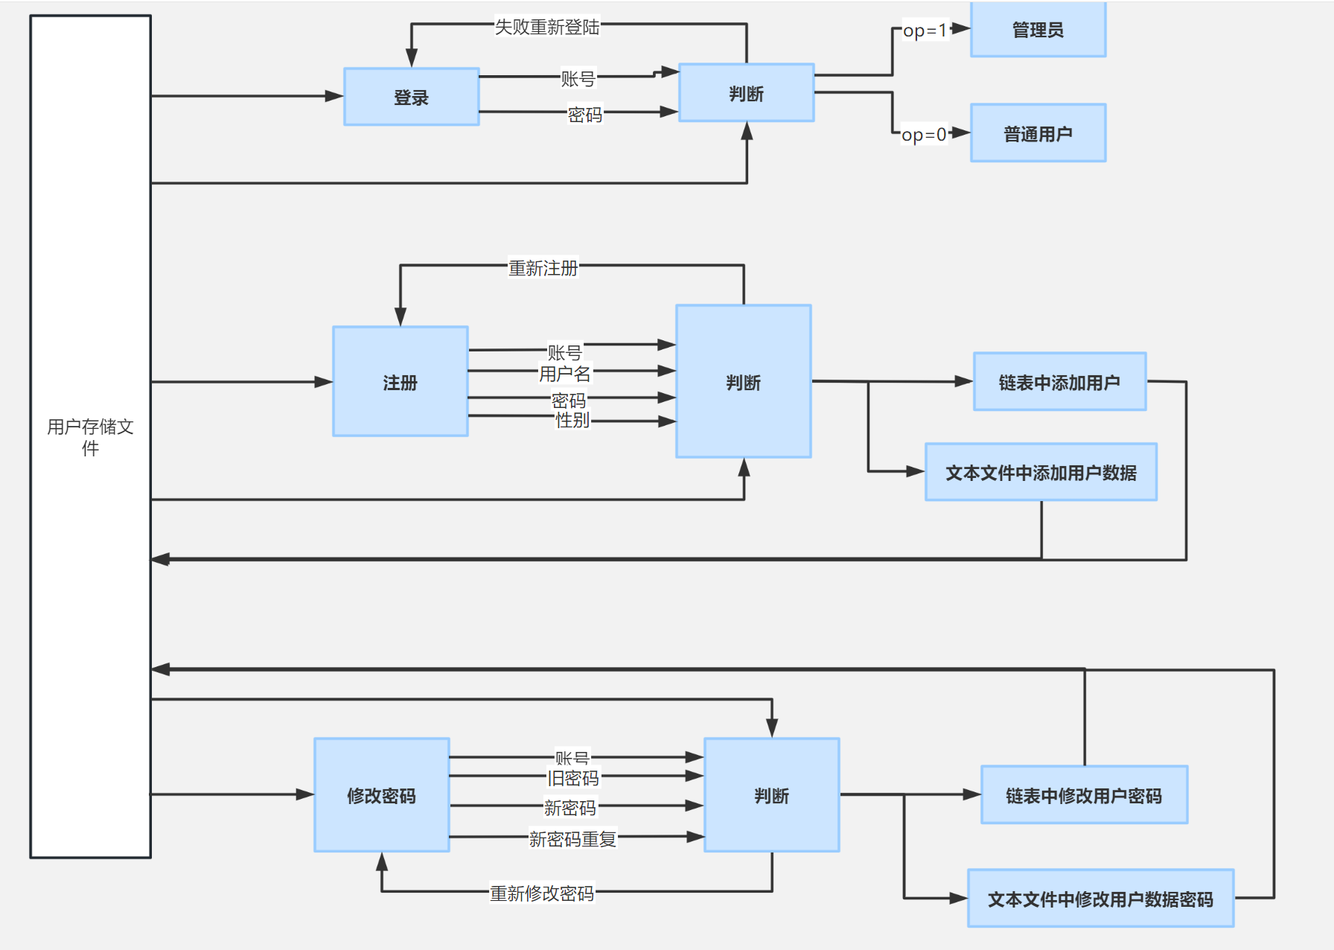

### 流程图

#### 登陆界面流程图

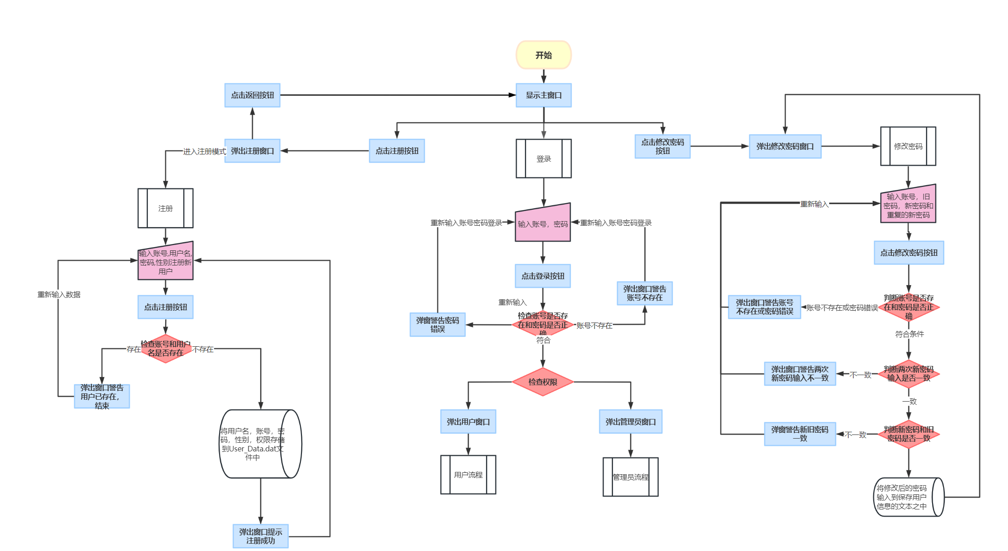

#### 用户界面流程图

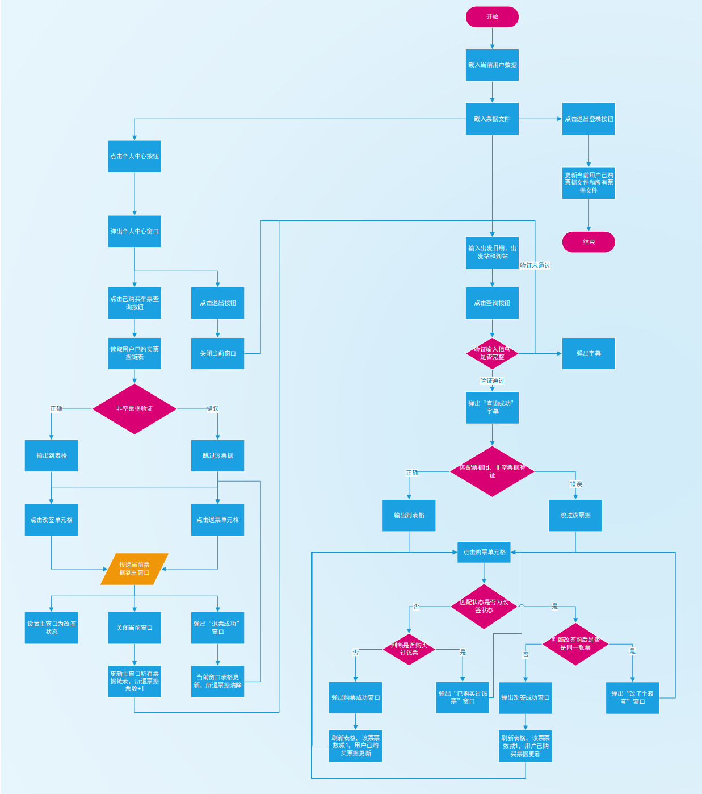

#### 管理员界面流程图

# 详细设计

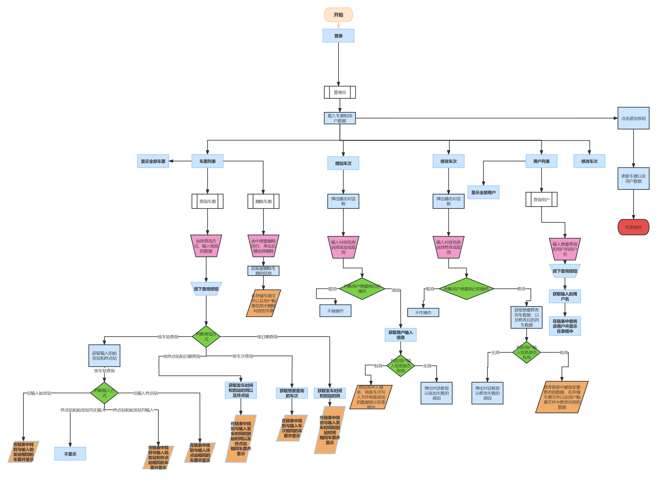

### 函数接口

class widget_user

{

public:

    Widget_User(QWidget *parent = nullptr);

    ~Widget_User();

    void setUser(user t); //设置当前用户

private slots:

    void on_pushButton_clicked(); //查询按键

    void check(); //查询

    bool read(); //读取票据文件

    void on_tableWidget_cellDoubleClicked(int row, int column); //双击购买/改签单元格事件

    bool refund(ticket a); //退票

    void on_pushButton_3_clicked(); //个人中心按钮

    bool readUsertickets(); //读取用户已购票据

    void on_pushButton_4_clicked(); //退出登录按钮

    bool save(); //保存

    void get(bool m, ticket a); //窗口间传递changingTicket

    void timerUpdate(); //时钟

    void updateTicketData(); //更新票据文件

    void tableUpdate(); //更新列表

protected:

    void closeEvent(QCloseEvent *event); //关闭窗口动作

};

class user

{

    user();//默认构造函数

    user(QString ac , QString psd , bool gd , QString nm , bool op );//带参构造函数，根据提供的数据来生成对应用户

    void setAccount(QString ac);//将用户账号设置为ac

    void setPassword(QString ps);//将用户密码设置为ps

    void setGender(bool gd);//将用户性别设置为gd

    void setName(QString nm);//将用户名设置为nm

    void setOP(bool op); //将用户权限设置为op

    user(QString a, QString b):account(a), password(b){} //合成构造函数

    bool buy(ticket a); //购票

    bool change(ticket a, ticket b); //改签

    bool refund(ticket a); //退票

    QString getid() const; //获取用户名

    QList<ticket> getTickets() const; //获取用户已购票据

    void setTickets(QList<ticket> t); //设置用户已购票据

};

class ticket

{

public:

    ticket();//构造函数

    bool operator ==(const ticket l);

};

class dialog1

{

    public:

    explicit dialog1(QWidget *parent = nullptr);

    void setUser(user t); //设置当前用户

    ~dialog1();

signals:

    void send(bool mode, ticket a); //窗口间传递changingTicket

private slots:

    void on_tableWidget_2_cellDoubleClicked(int row, int column); //双击改签/退票单元格事件

    void on_pushButton_clicked(); //已购票据查询按钮

    void on_pushButton_2_clicked(); //退出按钮

}

class adduserdialog

{

public:

    ~adduserdialog();

    bool Gender_Choose();//用于性别选择，其中男性返回1，女性返回0，默认是男性

public slots:

    void btnclicked();//记录注册按钮的点击

};

class changeticketdialog

{

public:

    ~changeticketdialog();

    QString getiniid();//获取想要修改的车次的列车号

    QString getiniba();//获取想要修改的列车的现在的始发站

    QString getiniea();//获取想要修改的列车的现在的终点站

    QString getinibt();//获取想要修改的列车的现在的开车时间

    QString getiniet();//获取想要修改的列车的现在的到站时间

    QString getfinba();//获取想要修改的列车的改后的始发站

    QString getfinea();//获取想要修改的列车的改后的终点站

    QString getfinbt();//获取想要修改的列车的改后的开车时间

    QString getfinet();//获取想要修改的列车的改后的到站时间

    QString getfinnumber();//获取想要修改的列车的改后的票数

    QString getfinprice();//获取想要修改的列车的改后的车价

    void changebtnclicked();//修改按钮按下时触发

};

class dialogaddticket

{

public:

    ~dialogaddticket();

    QString getid();//获取想要添加的列车的列车号

    QString getba();//获取想要添加的列车的始发站

    QString getea();//获取想要添加的列车的终点站

    QString getbt();//获取想要添加的列车的发车时间

    QString getet();//获取想要添加的列车的到站时间

    QString getticket();//获取想要添加的列车的车票数

    QString getprice();//获取想要添加的列车的票价

public slots:

    void saveclicked();//保存按钮按下式触发

};

class Widget

{

public:

    ~Widget();

    //将信息读入列表中

    void loadingticketdata();

    void loadinguserdata();

    //将列车信息显示在表格中

    void setticketdata(const QList<ticket>&);

    //将用户信息显示在表格中

    void setuserdata(const QList<user>&);

    //保存车票修改按钮

    void saveticket();

    //保存用户修改按钮

    void saveuser();

public slots:

    //添加用户信息按钮

    void on_adduserButton_clicked();

    //添加车次信息按钮

    void on_addticketButton_clicked();

    //列车信息菜单点击，获取当前位置

    void RightClickSlot(QPoint pos);

    //列车信息得知菜单当前的位置并删除

    void RightClickDelete(QAction *act);

    //点击查询车票按钮

    void on_searchticketbtn_clicked();

    //点击查询用户按钮

    void on_searchuserbtn_clicked();

    //点击车票信息列表按钮

    void on_ticketList_clicked();

    //点击用户信息列表按钮

    void on_userList_clicked();

    //点击退出按钮

    void on_Exit_clicked();

    //点击修改列车信息是触发

    void on_changeticketbtn_clicked();

    //计时器

    void timerUpdate();

};

chgdialog.h

namespace Ui

{

class chgpdDialog;

}

class chgpdDialog : public QWidget

{

public:

    explicit chgpdDialog(QWidget *parent = nullptr);//构造函数

    ~chgpdDialog();//析构函数

    void paintEvent(QPaintEvent *event);//边框加一条黑边以便识别

private slots:

    void on_btn_back_clicked();// 返回到mainwindow

    void on_btn_chg_clicked();// 确认修改密码

protected:

    //用于鼠标拖动窗口移动

    void mousePressEvent(QMouseEvent *event) override;

    void mouseMoveEvent(QMouseEvent *event) override;

    void mouseReleaseEvent(QMouseEvent *event) override;

};

logindialog.h

class LoginDialog

{

public:

    bool LoginUser(QString account , QString password);//用于进行登录的操作

public:

    LoginDialog();//默认构造函数

};

md5.h

class md5

{

public:

    //构造函数，用于初始化类的成员变量

    md5();

    /*MD5主循环函数，用于处理每个512位的分组。

    根据索引 i 的不同值，选择不同的运算方式，并更新临时变量。*/

    void mainLoop(unsigned int M[]);

    unsigned int* add(string str);//填充函数，将输入的字符串填充为64字节的整数倍，并添加长度信息。

    string changeHex(int a);//将整数转换为16进制字符串表示。

    /*计算给定字符串的MD5哈希值。初始化临时变量并调用 add 函数对输入字符串进行填充，

    然后通过 mainLoop 处理每个512位分组，最后将结果转换为16进制字符串形式并返回。*/

    string getMD5(string source);

};

regdialog.h

class RegDialog : public QWidget

{

public:

    explicit RegDialog(QWidget *parent = nullptr);//默认构造函数

    ~RegDialog();//默认析构函数

    bool Gender_Choose();//用于性别选择，其中男性返回1，女性返回0，默认是男性

    void paintEvent(QPaintEvent *event);//边框加一条黑边以便识别

private slots:

    void on_Btn_Back_clicked();//返回mainwindow

    void on_Btn_Reg_clicked();//注册用户

//用于鼠标拖动无边框窗口移动

protected:

    void mousePressEvent(QMouseEvent *event) override;// 鼠标按下事件处理函数

    void mouseMoveEvent(QMouseEvent *event) override; // 鼠标移动事件处理函数

    void mouseReleaseEvent(QMouseEvent *event) override;// 鼠标释放事件处理函数

};

user_crl.h

class user_Crl

{

public:

    user_Crl();//默认构造函数，用于用户链表的初始化，将文件中的内容导入链表

    bool AddUser(QString ac , QString psd , bool gd , QString nm , bool op);//添加一个新用户，用于注册功能

    bool ChgUser(QString ac , QString oldpd , QString newpd, QString renewpd);//修改用户信息，用于修改密码

    bool LoginUser(QString ac , QString psd );//用于用户登录

    bool checkUser_Password(QString account , QString password);//验证用户是否存在以及密码是否正确，用于登录功能和修改密码的检验功能

    bool checkUser_Reg(QString ac , QString nm);//用于检查这个用户的名字和账号是不是已经存在,用于注册功能

    bool checkUser_Name(QString name);//检查用户名是否已经存在

    bool checkUser_Account(QString account);//检查账号是否已经存在

    bool checkUser_OP(QString ac);//根据用户的账号返回该用户的权限

};

mainwindow.h

class framelessWidget : public QWidget

{

public:

    framelessWidget(QWidget *parent = nullptr);

    ~framelessWidget();

private:

    void Init();// 给centralwidget添加一个mainwidget，设置遮罩及遮挡锯齿边缘的board

    void mousePressEvent(QMouseEvent *event);// 鼠标按下事件(记录拉伸窗口或移动窗口时的起始坐标（左上角）)

    void mouseMoveEvent(QMouseEvent *event);// 鼠标移动事件处理函数

    void mouseReleaseEvent(QMouseEvent *event);// 鼠标释放事件处理函数

    void mouseDoubleClickEvent(QMouseEvent *event);// 鼠标双击事件处理函数

    void resizeEvent(QResizeEvent *event);// 窗口大小改变事件处理函数

    void controlWindowScale();// 控制窗口缩放函数

private slots:

    void on_btn_login_clicked();//登录按钮

    void on_btn_reg_clicked();//注册按钮

    void on_btn_chg_clicked();//修改密码按钮

};

调用关系

widget_user.cpp

Widget_User::Widget_User(QWidget *parent):

    Widget_User::tableUpdate()

void Widget_User::setUser(user t):

    Widget_User::readUsertickets()

    currentUser.getid()

void Widget_User::closeEvent(QCloseEvent *event):

    void Widget_User::updateTicketData()

    bool Widget_User::save()

bool Widget_User::readUsertickets():

    currentUser.getid()

    currentUser.setTickets()

void Widget_User::tableUpdate():

    void Widget_User::check()

void Widget_User::on_tableWidget_cellDoubleClicked(int row, int column):

    currentUser.buy()

    void Widget_User::tableUpdate()

    currentUser.change()

void Widget_User::on_pushButton_3_clicked():

    void dialog1::setUser(user t)

void Widget_User::on_pushButton_4_clicked():

    bool Widget_User::save()

    void Widget_User::updateTicketData()

bool Widget_User::save():

    currentUser.getid()

    currentUser.getTickets()

void Widget_User::get(bool m, ticket a):

    bool Widget_User::refund(ticket a)

bool Widget_User::refund(ticket a):

    currentUser.refund(a)

    void Widget_User::tableUpdate()

dialog1.cpp

void dialog1::setUser(user t):

    t.getTickets()

void dialog1::on_tableWidget_2_cellDoubleClicked(int row, int column):

    void dialog1::send(bool mode, ticket a)

    void dialog1::on_pushButton_clicked()

adduserdialog.cpp

adduserdialog::adduserdialog(QWidget *parent):

    void adduserdialog::btnclicked()

void adduserdialog::btnclicked():

    bool adduserdialog::Gender_Choose()

changeticketdialog.cpp

changeticketdialog::changeticketdialog(QWidget *parent):

    void changeticketdialog::changebtnclicked()

dialogaddticket.cpp

dialogaddticket::dialogaddticket(QWidget *parent):

    void dialogaddticket::saveclicked()

Widget::Widget(QWidget *parent):

    void Widget::loadingticketdata()

    void Widget::loadinguserdata()

    void Widget::on_ticketList_clicked()

    void Widget::on_userList_clicked()

    void Widget::on_adduserButton_clicked()

    void Widget::on_addticketButton_clicked()

    void Widget::RightClickSlot(QPoint pos)

    void Widget::RightClickDelete(QAction *act)

    void Widget::on_searchticketbtn_clicked()

    void Widget::on_searchuserbtn_clicked()

    void Widget::on_changeticketbtn_clicked()

    void Widget::timerUpdate()

void Widget::loadinguserdata():

    void user::setAccount(QString ac)

    void user::setPassword(QString ps)

    void user::setGender(bool gd)

    void user::setName(QString nm)

    void user::setOP(bool op)

    void user::setTickets(QList<ticket> t)

void Widget::on_ticketList_clicked():

    void Widget::setticketdata(const QList<ticket>&ticketlist)

void Widget::on_userList_clicked():

    void Widget::setuserdata(const QList<user>&)

void Widget::on_adduserButton_clicked():

    string md5::getMD5(string source)

    void Widget::saveuser()

void Widget::on_addticketButton_clicked():

    QString dialogaddticket::getid()

    QString dialogaddticket::getba()

    QString dialogaddticket::getea()

    QString dialogaddticket::getbt()

    QString dialogaddticket::getet()

    QString dialogaddticket::getticket()

    QString dialogaddticket::getprice()

    void Widget::saveticket()

void Widget::RightClickDelete(QAction *act):

    void Widget::saveticket()

    void Widget::saveuser()

void Widget::on_changeticketbtn_clicked():

    void Widget::saveticket()

    void Widget::saveuser()

    void Widget::setticketdata(const QList<ticket>&ticketlist)

    void Widget::setuserdata(const QList<user>&)

    QString changeticketdialog::getiniid()

    QString changeticketdialog::getiniba()

    QString changeticketdialog::getiniea()

    QString changeticketdialog::getinibt()

    QString changeticketdialog::getiniet()

    QString changeticketdialog::getfinba()

    QString changeticketdialog::getfinea()

    QString changeticketdialog::getfinbt()

    QString changeticketdialog::getfinet()

    QString changeticketdialog::getfinnumber()

    QString changeticketdialog::getfinprice()

void Widget::on_Exit_clicked():

    void Widget::saveticket()

    void Widget::saveuser()

chgpddialog.cpp

void chgpdDialog::on_btn_back_clicked():// 返回到mainwindow

    framelessWidget::framelessWidget();

    void framelessWidget::setWindowFlags(Qt::WindowFlags type);

    void framelessWidget::setAttribute(Qt::WidgetAttribute, bool on = true);

void chgpdDialog::on_btn_chg_clicked():// 确认修改密码

    user_Crl::user_Crl();

    bool user_Crl::ChgUser(QString ac , QString oldpd , QString newpd, QString renewpd);

mainwindow.cpp

void on_btn_login_clicked()://登录按钮

    LoginDialog::LoginDialog();

    bool LoginDialog::LoginUser(QString account, QString password);

void on_btn_reg_clicked()://注册按钮

    explicit RegDialog::RegDialog(QWidget *parent = nullptr);

void on_btn_chg_clicked()://修改密码按钮

    explicit chgpdDialog::chgpdDialog(QWidget *parent = nullptr);

regdialog.cpp

void on_Btn_Back_clicked();//返回mainwindow

    framelessWidget::framelessWidget();

    void framelessWidget::setWindowFlags(Qt::WindowFlags type);

void on_Btn_Reg_clicked();//注册用户

    user_Crl::user_Crl();

    bool user_Crl::AddUser(QString ac, QString psd, bool gd, QString nm, bool op);

### 关键算法

#### 登陆系统

* 排序：在排序方面使用的是快速排序，本函数基于用户的名字进行了排序，能够极大提高文件的使用性，也可以让管理员看到用户信息有序的排列，提高可观性。
  + 详见函数：void user_Crl::userlist_sort(int l , int r)
* 查找：使用的二分查找进行查找，由于对用户的名字进行了排序，因此在用户登录时对用户信息的搜索使用了二分查找，能够提高登录查找数据的效率。
  + 详见函数:bool user_Crl::checkUser_Name(QString name)
* 插入：基于二分查找，找到对应的位置进行插入用户信息，提高了运行的效率，降低了时间复杂度。

#### 管理员系统

* 查找：通过遍历链表查找对应的用户，车票
* 插入：将新增的车票信息按照开车时间升序插入到链表中
* 排序：在排序方面使用的是快速排序，本函数基于列车的发车时间进行了排序，能够极大提高文件的使用性，也可以让管理员看到车票信息有序的排列，提高可观性
  + 详见函数：void Widget::ticketlist_sort(int l , int r)

#### 用户系统

查找：出发日期、出发站、到站缺一不可

* 购票、改签、退票：双击单元格触发槽函数，匹配对应票据，在容器中同步擦除或修改
* 排序：单击表头排序，依赖tablewidget实现

### 程序亮点

1. 图形化ui界面
2. md5加密用户密码
3. 可通过日历图形界面选择日期
4. 使用了qt-material-widgets-master组件，让界面更人性化。
5. 管理员右击删除票据，更加方便

# 总结

### 登录主界面开发-司居正

1. 所做工作：
   * 实现了登录主界面
   * 实现了注册界面
   * 实现了修改密码界面
   * 实现了用户数据的读取、存入、修改
   * 用md5加密算法实现了用户密码的加密
   * 在文件中加入了qt-material-widgets-master静态库，使ui界面更简洁人性化
   * 视频录制
2. 开发中遇到的问题
   * 已解决
     + 窗口无边框
     + 点击窗口空白区域可以拖动窗口
     + 登录注册修改密码遇到的多种情况进行分情况讨论
     + 在注册时User_Data.dat文件内的数据自动更新
     + 密码在User_Data.dat中的密码加密，避免直接被人盗取
     + 用户列表的查找方式时间复杂度太大，将用户列表排序后用二分查找会减少查找时间
   * 未解决
     + 密码加密不可逆，如果使用非对称可逆加密SRA加密算法更具有科学性
3. 收获和想法

我的收获：通过本次开发，我学会了QT软件的基本使用，学会了静态库基本使用，熟悉了一个软件从设计，开发到测试和报告的整个流程，进一步掌握了C/C++语言基础语法的使用，同时也明白了一些前端设计的基础，对C/C++语言语法的掌握更进了一步。

在撰写实验报告的过程中，我了解了软件工程的一些基础知识，例如软件流程图，软件层次图，数据流图等概念，学会了从整体布局，局部分析完成的思维逻辑，受益匪浅。同时我也学会了markdown的基础语法，能够使文本的编 写更加规矩整洁，提高可读性。

在团队合作过程中，由于大家初次团队合作，对彼此的了解不算太深，一开始时问题百出，分工的不明确，功能漏洞百出。在不断的磨合中，我们对彼此的了解更加深刻，同时团队的合作也更加紧密。我与两位组员之间沟通到位， 遇到问题及时沟通解决，彼此主动承担任务，对自身的任务压力毫无推脱，大家一心为了好好完成和打磨大作业，给老师，队员和自己一个完美的答复。同时我们这次开发借助了github，对于初次接触github的我们来说，各种操作对大家来说都是从未接触的，导致前四五天操作github的时候总是操作失误，导致文件总是需要进行git reset --hard ...，导致现在看见这个代码就已经有反应了。但是经过几天的磨合后，我们团队就已经体会到在github合作的好处了。我认为github不仅为团队提高了效率，在点开主页看到一条一条的commit之后，内心的自豪感也是油然而生，这是我们一点一点从无到有搭建起来的一座小木屋，是我们近三个周共同努力的结果。

我的想法：非常感谢老师能够提供这次难得的机会，用一段比较长的时间来提高我自己的代码能力，让我提高自己的代码能力。在这次开发过程中，我对C/C++语言的熟练程度得到了提高，同时参与了整个管理系统的制作过程。同 时我也要感谢我的各位组员，在最开始我邀请两位一起成组的时候，大家在合作上还是很不熟悉彼 此，但是在几周的合作下，我们已经成功熟悉了彼此，遇到问题一起集思广益去解决问题，用集体的力量去解决问题。同时这次大作业也让我对自己认知有了更深的了解，一个人对于自己的能力应该有自信，要有面对困难，解决困难的勇气，如果不是经历过整个大作业的过程，过去的我也不会相信自己会在短短三周时间里学会qt、github、markdown、密码加密等基础知识，并有机会将这些知识转化为在大作业里面的应用。在经历了这次的大作业后，我会更加有勇气的去面对未来的困难，并且用乐观积极的态度解决问题，因为我相信我可以，我有能力去面对。最后，再次感谢老师和两位和我一起努力的队友。

### 用户界面开发-陈硕成

1. 所做工作：

* 实现了用户界面
* 实现了个人中心界面
* 实现了用户购买车票文件的读取和存入
* 实现了现有票据文件的读取和存入
* 报告排版、开发文档搭建、视频剪辑

1. 开发中遇到的问题：

* 已解决
  + 窗口间传值
  + 文本文件编码
  + 同步更新用户信息
  + 表头排序功能
  + 关闭窗口事件触发自动保存
* 未解决
  + 经停站显示
  + 票务转让

1. 收获和想法

我的收获：通过本次开发，我在步步摸索中学会了Qt5(C++)的开发模式，掌握了基本的ui设计，在应用中巩固了面向对象技术的要点，扎实了文件输入/输出、数据类型、函数调用等程序设计的基本功  
在撰写报告的过程中，我了解了软件工程中层次图、流程图、数据流图的画法与作用，体会到软件设计框架对于整体设计思路的益处

我的想法：对于程序设计大作业来说，管理系统可谓是老生常谈，实现其功能并不难，关键在于对于功能的封装，以及呈现在使用者面前的效果即对于使用者的友好性，以及操作的直观性、便捷性，这就需要一个良好的ui设计。另一方面，“金玉其外，败絮其中”的现象经常会发生在过于注重ui的程序，其经常会出现一些运行时错误，对于极端情况下的操作缺乏对策，因此需要全面考虑各种情况，分别给出提示信息。总的来说，这次的大作业开发周期不短，实现了良好的功能，同时我也学到了各方面的许多知识，对于我个人来说，是一次提升的过程。

### 管理员界面开发-袁恩晗

1. 所做工作

* 实现了管理员界面
* 实现了添加车票界面
* 实现了删除车票功能
* 实现了修改车票界面
* 实现了添加用户界面
* 实现了车票数据文件和用户数据文件的读取、修改和存入

1. 开发中遇到的问题

* 已解决的问题
  + QTableView排序功能
  + 用户、车票信息的及时更新功能实现
  + 不同窗口间的值传递问题、以及不同窗口间的调用问题
  + 对于用户不同行为的判断问题
  + 退出时保存所有修改
* 暂未解决的问题
  + 在QTableView中操作数据问题
  + 更为完善的车票信息冲突判断
  + ui界面控件的简化

1. 收获与想法

收获：在完成本次大作业的过程中，我熟悉了Qt的基本框架和模块,进一步掌握了C++编程技巧，学会了如何使用Qt Creator进行开发，特别是学会了ui界面的搭建，提高了自己解决实际问题能力。  
在撰写实验报告和README文档的过程中，我第一次接触了md文档的书写方法，更加具体的了解了一个较为正规的程序所应该具有的各项细节。学习了流程图，层次图，数据流图的绘制流程，帮助我更好地理解软件层次，从而更好地设计和实现软件。

想法：完成大作业的过程对于我来说应该是一个宝贵的财富。事实上完成大作业花费了我大量的时间和精力，同时也要克服许多困难和挑战。可以说经过了c语言和c++语言的学习，完成想要的功能并不困难。但是对于刚刚接触Qt的我来说，有太多的新知识需要去学习，去适应，去应用，经过了很长的磨合期，我才堪堪掌握Qt中各种功能的使用。但这不正是学习一项新知识该有的过程，我想这也是以后学习，工作时时常会遇到的情况，这给我打下了良好的思想基础。同时，在完成这次大作业的过程中，我也逐步的适应了团队开发的模式，学会在团队中交流，发表意见，提供想法，和队员协调各项事宜，共同完成程序的开发，测试。并且，我也学会了从不同角度审视一个软件。要考虑软件的美观性，实用性，尽可能的让软件适合更多的人使用，这给了我在程序设计方面很好的启发。总之，我十分感恩这次c语言程序设计大作业。